Министерство науки и высшего образования Российской Федерации

Федеральное государственное бюджетное образовательное учреждение высшего образования «Тихоокеанский государственный университет»

Высшая школа кибернетики и цифровых технологий

ОТЧЕТ ПО ЛАБОРАТОРНОЙ РАБОТЕ №1

ПО КУРСУ «ПРОГРАММИРОВАНИЕ»

«СОЗДАНИЕ БЛОК-СХЕМ АЛГОРИТМОВ»

Выполнил: Студент 2 курса группы ПО(б)-31

Мазунин Иван Евгеньевич

Проверил: ассистент ВШ КЦТ

Крылов Владимир Андреевич

Хабаровск 2024 г.

Цель работы: научиться создавать блок схемы различных задач, с тематикой логики и простых операций, представлять информационный код в виде схемы для облегчения понимания.

Задание:

Составить блок-схемы для следующих задач:

1. В массиве а чисел n элементов поменять местами первый и последний элемент, второй и предпоследний и так далее до середины.

2. в массиве в чисел из х элементов поменять местами первый элемент и (×/2 + 1) элемент, второй и (×/2 + 2) элемент.

3. найти вероятность приобретения счастливого трамвайного билета, Номера билетов шестизначные, начинаются с нуля. Счастливым считается билет, у которого сумма первых трех цифр номера совпадает с суммой последних трех цифр.

4. В четырехзначном целом числе выделить число из средних двух цифр.

5. В шестизначном числе выделить число из крайних двух цифр.

Ход работы:

1. составление блок-схем выполняется на онлайн-сервисе draw.io
2. разбор элементов, представленных на рисунке ниже (рисунок 1).

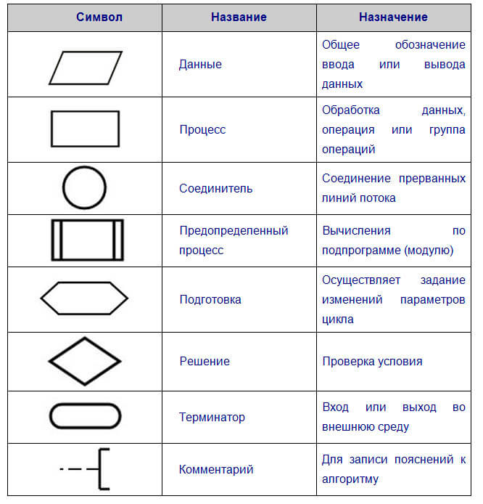

Рисунок 1 – Элементы блок-схем

1. Задание 1. В массиве а чисел n элементов поменять местами первый и последний элемент, второй и предпоследний и так далее до середины.

Решение представлено ниже на рисунке (рисунок 2).

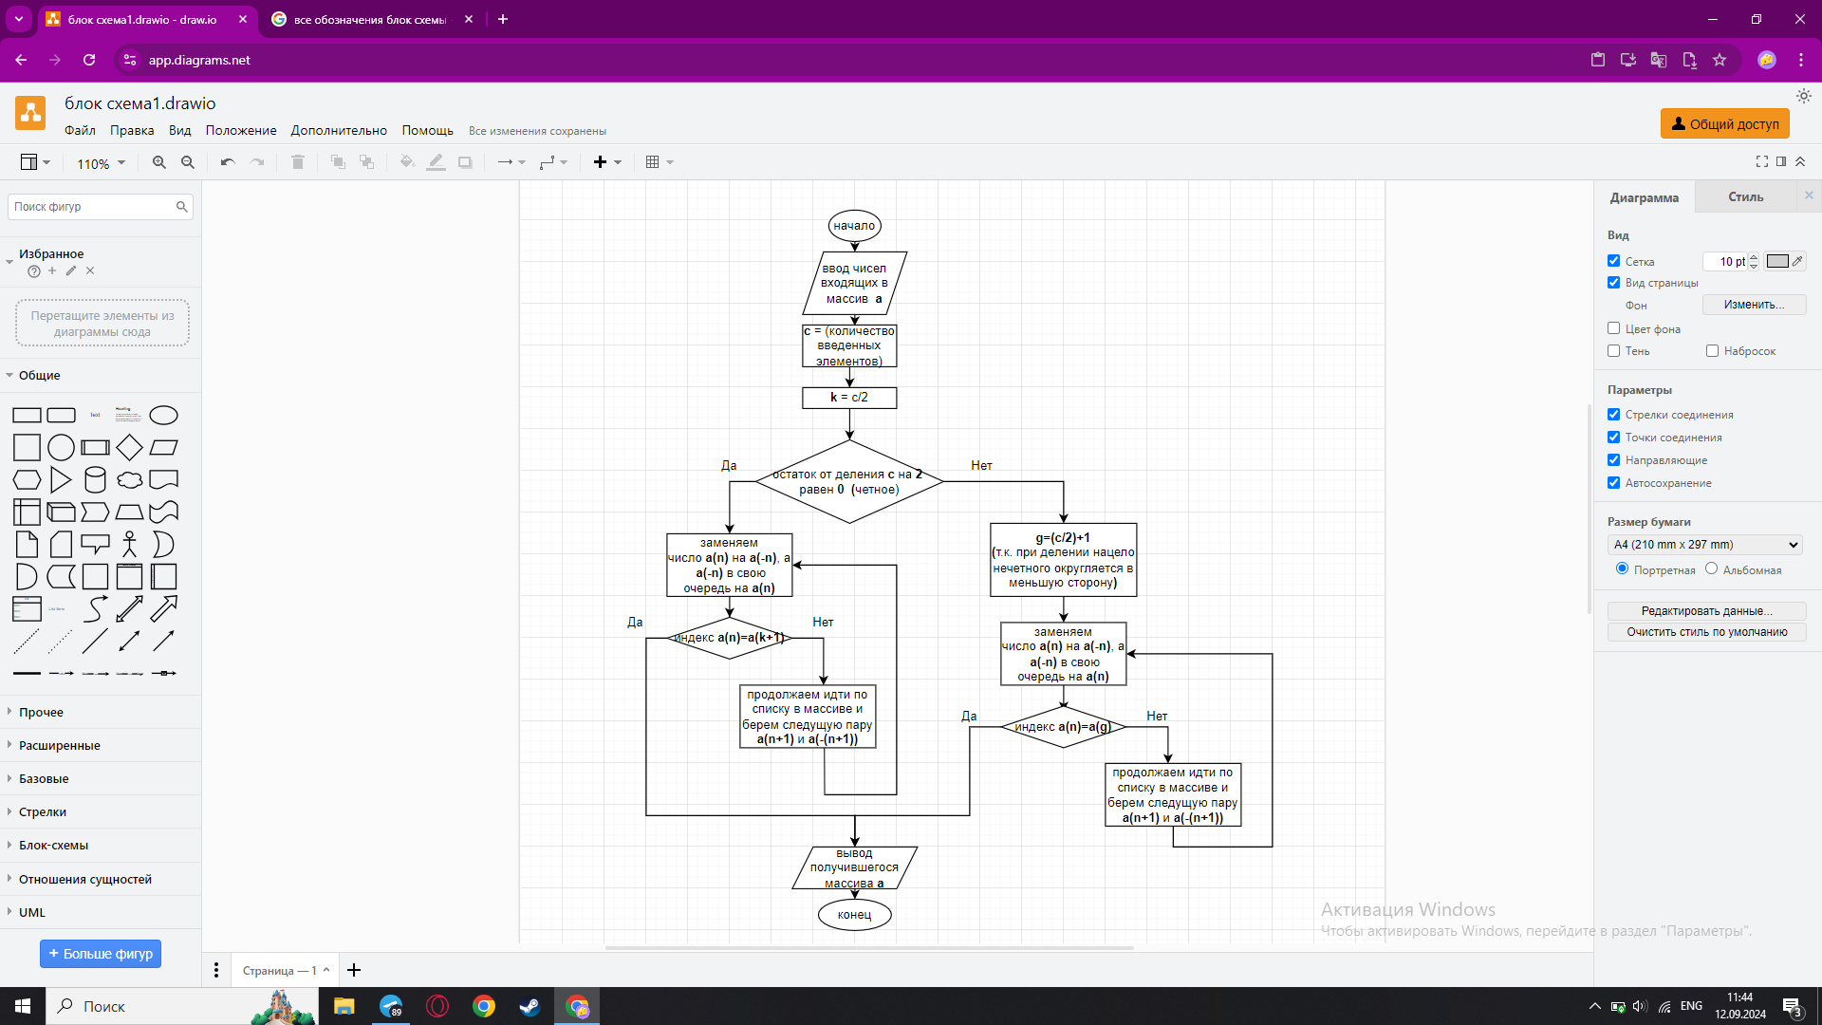

Рисунок 2 – Блок-схема задания 1

1. Задание 2. В массиве из х элементов поменять местами первый элемент и (x/2 + 1) элемент, второй и (x/2 + 2) элемент.

Решение представлено ниже на рисунке (рисунок 3).

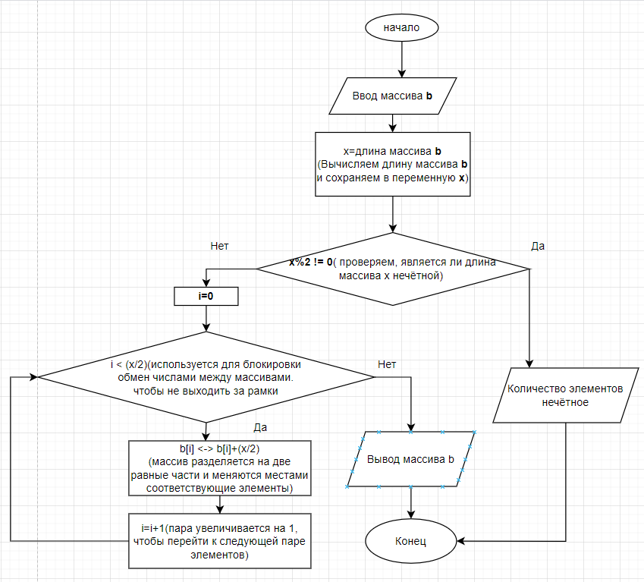

Рисунок 3 – Блок-схема задания 2

1. Задание 3. Найти вероятность приобретения счастливого трамвайного билета, Номера билетов шестизначные, начинаются с нуля. Счастливым считается билет, у которого сумма первых трех цифр номера совпадает с суммой последних трех цифр.

Решение представлено ниже на рисунке (рисунок 4).

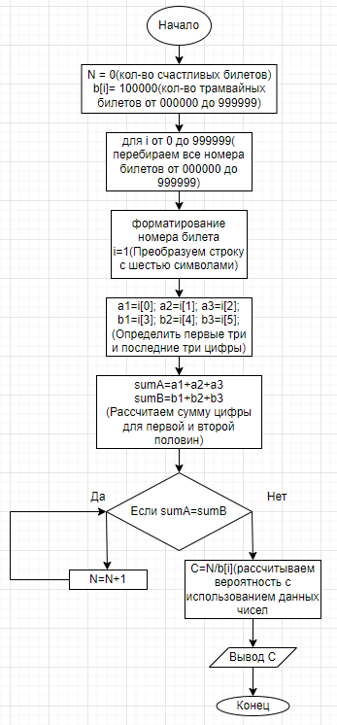

Рисунок 4 – Блок-схема задания 3

Задание 4

1. Задание 4. В четырехзначном целом числе выделить число из средних двух цифр.

Решение представлено ниже на рисунке (рисунок 5).

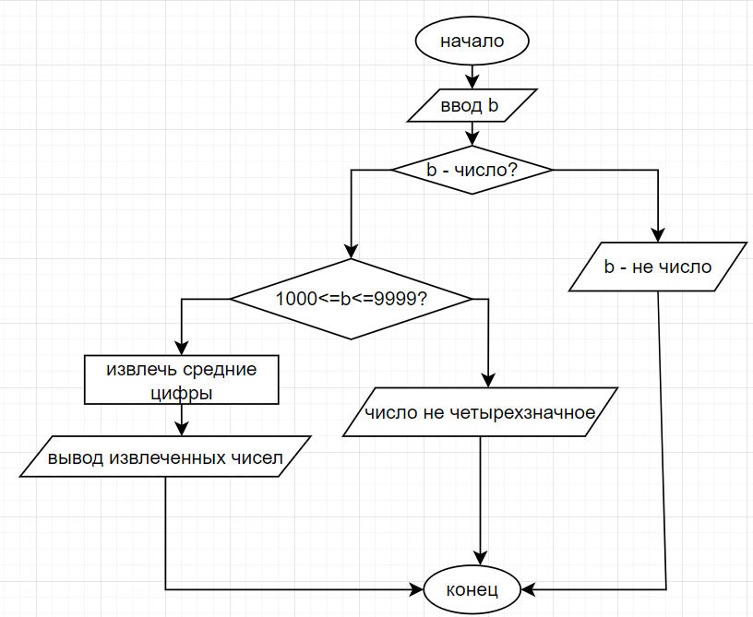

Рисунок 5 – Блок-схема задания 4

Задание 5

1. Задание 5. В шестизначном числе выделить число из крайних двух цифр.

Решение представлено ниже на рисунке (рисунок 6).

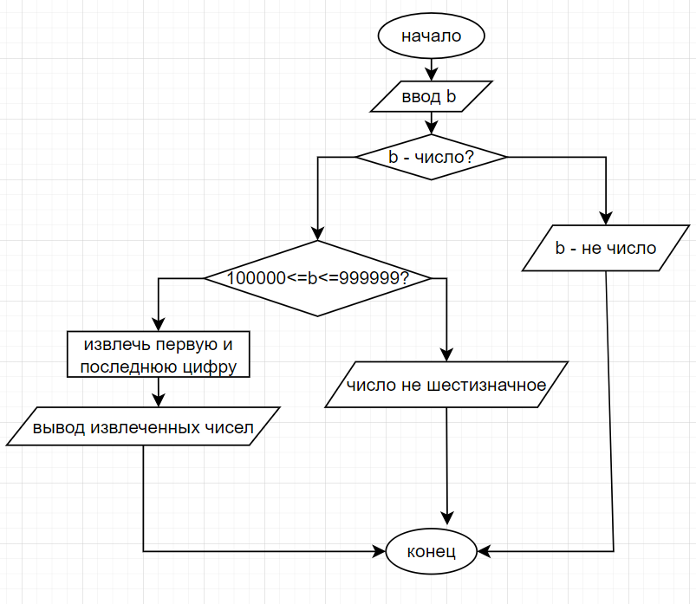

Рисунок 6 – Блок-схема задания 5

Вывод: в ходе выполнения лабораторной работы мы изучили основы составления блок-схем, которые представляют собой графические модели алгоритмов и процессов. Блок-схемы используют стандартные символы для обозначения различных действий, решений и потоков управления, что позволяет наглядно визуализировать логику работы систем. Блок-схемы необходимы для упрощения понимания сложных процессов, а также для их документирования и анализа. Они помогают разработчикам, аналитикам и другим заинтересованным сторонам четко видеть последовательность шагов, выявлять возможные узкие места и оптимизировать алгоритмы. Таким образом, блок-схемы являются важным инструментом в области программирования, проектирования и управления проектами, способствуя более эффективному взаимодействию между членами команды и улучшению качества конечного продукта.